Атмосфера Земли
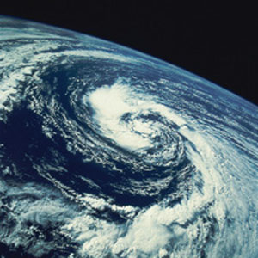
Земля достаточно массивна и удерживает возле себя атмосферу.
Основные составляющие атмосферы Земли – азот и кислород.
Остальные газы: водяной пар, углекислота, неон, метан, водород и другие – составляют около 1 %. Давление атмосферы на уровне моря – 1 атм = 760 мм рт. ст.

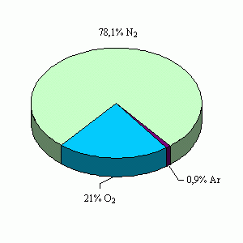
Химический состав атмосферы.

Атмосфера Земли состоит из ряда слоев – тропосферы, стратосферы, мезосферы, термосферы, экзосферы:
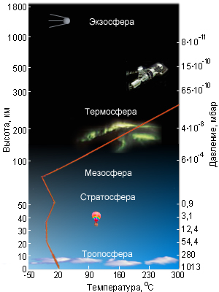
Строение атмосферы.

 | Высота | Температура | Характеристика
Тропосфера | 0–12 км | Падает на 6° на каждый км | Тропосфера нагревается инфракрасным излучением земной поверхности.
Стратосфера | 12–25 км | –50° С
 | 25–50 км | Немного растет, на высоте 50 км около 0° С | Температура растет за счет реакции разложения озона, которая сопровождается выделением теплоты.
Мезосфера | 50–85 км |  | Озон поглощает ультрафиолетовое излучение в области (200–300 нм), защищая жизнь на поверхности Земли.
Термосфера | 85–800 км | Температура увеличивается с высотой. Днем на высоте 400 км около 1500° С | Ультрафиолетовое и рентгеновское излучение Солнца ионизует молекулы воздуха. Поэтому термосферу называют ионосферой. От ионосферы отражаются радиоволны. Становятся преобладающими водород и гелий.
Экзосфера | Свыше 800 км |  | Молекулы движутся с огромными скоростями, иногда улетая в межпланетное пространство

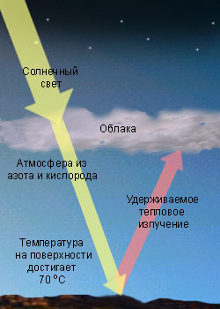
Рисунок 4.4.3.3.
Небольшое количество углекислого газа в земной атмосфере создает парниковый эффект.

Международная морфологическая классификация облаков
Семейства | Роды | Внешний облик | Иллюстрации
А. Облака верхнего яруса - выше 6 км | 1. Перистые | Нитевидные, волокнистые, белые | 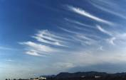
А. Облака верхнего яруса - выше 6 км | П. Перисто- кучевые | Слои и гряды из мелких хлопьев и завитков, белые | 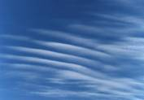
А. Облака верхнего яруса - выше 6 км | Ш. Перисто- слоистые | Прозрачная белая вуаль
Б. Облака среднего яруса - выше 2 км | 1У.Высококучевые | Пласты и гряды белого и серого цвета | 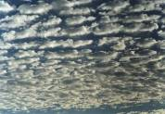
Б. Облака среднего яруса - выше 2 км | У. Высокослоис- тые | Ровная пелена молочно-серого цвета | 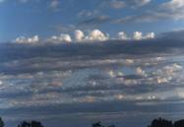
В. Облака нижнего яруса - до 2 км | У1. Слоисто- дождевые | Сплошной, бесформенный серый слой
В. Облака нижнего яруса - до 2 км | УП. Слоисто- кучевые - | Непросвечиваемые слои и гряды серого цвета
В. Облака нижнего яруса - до 2 км | УШ. Слоистые - | Непросвечиваемая пелена серого цвета
Г. Облака вертикального развития - от нижнего до верхнего яруса | 1Х. Кучевые | Плотные облачные клубы и кучи с почти горизонтальным основанием. Кучевые облака с разорванными краями называются разорванно-кучевыми | 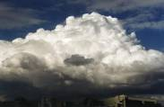
 | Х. Кучево- дождевые ) | Мощные кучево-образные массы темно-свинцового цвета, развитые по вертикали | 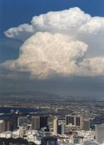

Облака - важный признак погоды
Очень важным признаком погоды являются облака. Восходящий поток воздуха служит предпосылкой образования облаков. Скорость этого потока составляет от нескольких сантиметров до одного метра в секунду. Он транспортирует содержащийся в воздухе водяной пар вверх. Пока воздух сухой, он охлаждается за каждые 100 м на 1°С. Охлаждение воздуха на высоте приводит к конденсации пара и тем самым к образованию облаков. Образовавшаяся вода может выпадать в виде осадков или испаряться в воздухе, то есть наступает рассеивание облаков без выпадения дождя. В зависимости от высоты нижней границы облаков мы различаем:
- облака верхнего яруса (нижняя граница 6000 м). Сюда относятся кучевые облака - предвестники ухудшения погоды, перисто-кучевые облака , мелкие кучевые облака, которые вряд ли предвещают осадки, перисто-слоистые облака , через которые просвечивают солнце и луна и которые предвещают осадки;
- облака среднего яруса (нижняя граница между 2500 и 6000 м). Сюда относятся высоко-слоистые облака , образующие плотный облачный слой, через который солнце еще светит, но осадки не заставят себя долго ждать, и высоко-кучевые облака -большие барашковые облака, которые могут принести с собой осадки, но не обязательно;
- облака нижнего яруса (ниже 2500 м). Сюда относятся слоисто-дождевые облака -обложные облака, плотные слоистые облака, типичные для моросящего осеннего дождя, слоисто-кучевые облака нередко угрожающего вида, но чаще всего без осадков. Редкие кучевые облака считаются признаком хорошей погоды, а кучево-дождевые облака - типичные грозовые и дождевые облака.

Осторожно: гроза!
- Кучевые облака, которые после своего возникновения растекаются и не растут в высоту, гарантируют солнечную и сухую погоду.
- Облака, которые постоянно расходятся, дают гарантию того, что в этот день дождь не пойдет.
- Соблюдайте осторожность при возникновении облачных башен, которые быстро не распадаются. Здесь может возникнуть гроза.
- Обращайте внимание на острый край кучевых облаков. Если края не острые и волокнистые ("облака курятся"), гроза недалеко.
- Уплотнение слоистых облаков - признак изменения погоды, которое при некоторых обстоятельствах произойдет через несколько часов.
Что еще мы можем прочитать о дальнейшей динамике погоды на сплошном покрове из облаков? Если образуются слоистые в длину облачные банки и густые слоистые облака, хорошей погоды придется еще подождать. Но если облачный покров разбивается на множество крупных и мелких сегментов, это указывает на разрушение облаков и на последующее улучшение погоды.

Облака рассказывают
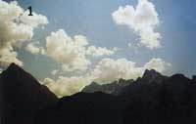  Кучевые облака | 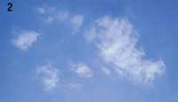  Кучевые облака, которые постоянно образуются и вновь исчезают, признак того, что погода останется ясной и в этот день осадки не ожидаются | 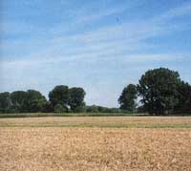  Перистые облака встречаются на высоте от 6 до 10 км как снеговые облака. Они предвещают изменение погоды
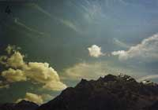  Перистые облака на высоте. Под ними кучевые облака, которые быстро движутся с северо-запада на юго-восток. Ливневый дождь (гроза) начнется через несколько часов | 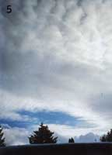  Сверху высоко-кучевые облака , под ними кучевые облака. Такое сочетание в течение дня гарантирует вечером осадки | 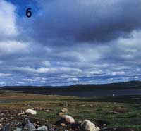  Слоисто-кучевые облака. Состоящие из воды облака высотой 2000 м
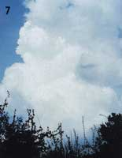  За несколько минут до грозы | 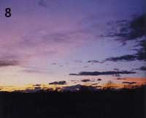  Вечерняя заря с яркой красной и желтой окраской облаков - признак намечающегося ухудшения погоды | 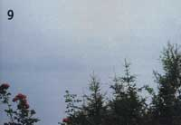  Слоисто-дождевые облака , пронизанные кучевыми облаками. И здесь летом может возникнуть гроза
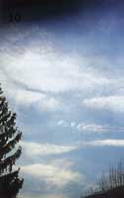  Густые перистые облака в полдень | 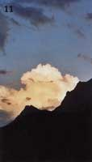  Грозовая башня | 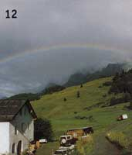  Радуга и удаляющаяся гроза ранним вечером в горах. Есть надежда, что ливни на следующий день сменятся промежуточным антициклоном
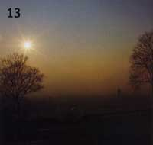
"Золотой закат" - малая вероятность осадков

Шкала скорости ветра (Бофорта).

На рубеже ХХШ века в Англии жил Френсис Бофорт (1774-1857). Он был военным гидрографом и картографом, контр-адмиралом. В 1829-53 годах он, когда руководил гидрографической службой Великобритании, разработал балловую шкалу скорости ветра, основанную на наблюдении природных явлений:

|Балл |Скорость ветра |Характеристика |Видимое действие |
| |(м/с) |(км/час) | | |
|0 |0.0-0.2 |0.0-0.7 |Штиль |Дым поднимается |
| | | | |вертикально, листья на |
| | | | |деревьях неподвижны. |
|1 |0.3-1.5 |0.8-5.4 |Тихий ветер |Дым слегка отклоняется, |
| | | | |легкое движение воздуха. |
|2 |1.6-3.3 |5.5-11.9 |Легкий ветер |Ветер чувствуется лицом, |
| | | | |листья шелестят. |
|3 |3.4-5.4 |12.0-19 |Слабый ветер |Колышутся листья и тонкие |
| | | | |ветки. |
|4 |5.5-7.9 |20-28 |Умеренный ветер |Вершины деревьев гнутся, |
| | | | |шевелятся небольшие сучья, |
| | | | |поднимается пыль |
|5 |8.0-10.7 |29-39 |Свежий ветер |Колеблются сучья и тонкие |
| | | | |стволы деревьев. |
|6 |10.8-13.8|40-50 |Сильный ветер |Качаются сучья, гудят |
| | | | |телефонные провода. |
|7 |13.9-17.1|51-61 |Крепкий ветер |Раскачиваются стволы, |
| | | | |гнутся большие сучья, идти |
| | | | |против ветра тяжело. |
|8 |17.2-20.7|62-75 |Очень крепкий |Раскачиваются большие |
| | | |ветер |деревья, ломаются небольшие|
| | | | |сучья, очень тяжело ходить.|
|9 |20.8-24.4|76-88 |Шторм |Небольшие повреждения |
| | | | |зданий, ломаются толстые |
| | | | |сучья. |
|10 |24.5-28.4|89-102 |Сильный шторм |Деревья ломаются или |
| | | | |вырываются с корнем, |
| | | | |большие повреждения зданий.|
|11 |28.5-32.6|103-117 |Жестокий шторм |Большие разрушения. |
|12 |32.7-36.9|118-133 |Ураган |Опустошительные |
| | | | |разрушения. |

Данной классификацией (шкалой) Бофорта метеорологи, моряки и многие другие специалисты, да и просто в обиходе, люди пользуются до сих пор.

Тема: "Погода и климат"

Цель: научить различать погоду и климат, научиться описывать погоду и объяснять причины происходящих погодных явлений.
Оборудование:термометр, карта, глобус, рисунки различных погодных явлений и сезонов года.

Ход урока
1. Актуализация знаний
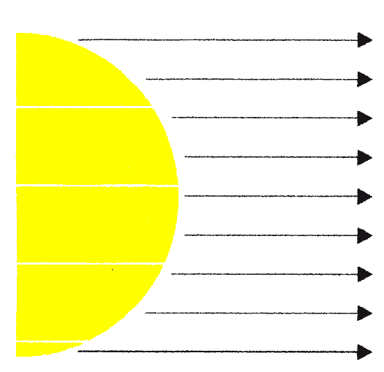  Рисунок1 | 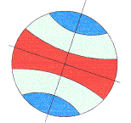  Рисунок 2 | 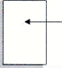 | Человек, одетый  по-летнему, идет на пляж  Рисунок 3
- Куда посоветуем отправиться человеку?
Если любит жару, то ближе к экватору на обоих полушариях. Если жара не для него, то он должен выбрать место отдыха в Южном полушарии - там сейчас весна, а скоро и лето наступит. Южное полушарие ближе к Солнцу.
- А любителям жары и солнечного света посоветуем куда отправиться?
Самая жаркая точка - в Африке. У карты.
- Покажите, ребята, где живут люди, которые не могут кататься на лыжах, санках как мы?
Не испытывают радости зимних игр жители жаркого пояса. Там вечное лето.
- Ребята, а где самые трудные условия жизни для растений и животных? И объясните почему?
В холодном поясе - очень холодно. Солнечные лучи не согревают землю, они ведь только скользят по поверхности. Полгода - ночь, а полгода - день. Трудно добывать пищу, прятаться, а для растений почва нужна.
- А где холоднее, на Северном полюсе или на Южном?
Очень холодно в Антарктиде. У карты.

2. Новый материал
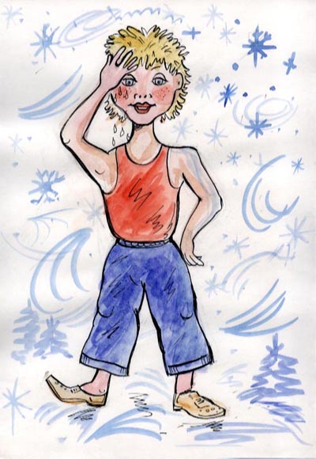
- Ребята, посмотрите, что такое?
- Почему мальчик так одет?
- По сезону ли он одет?
- Что он не узнал, перед тем как выйти на улицу?
Не узнал температуру воздуха; не посмотрел в окно и не увидел, что за окном снег; он не знал погоду...
- А что такое погода?
- Кто слушал по радио о погоде? По телевизору.
Это дождь, снег, тепло, холодно, ветер.
- Правильно, ребята! Все, что вы назвали - это есть атмосферные явления.
АТМОСФЕРА - новое слово.
-Что такое атмосфера? Как вы думаете?
Ответы детей...
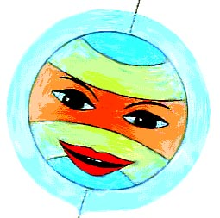
Атмосфера (воздушная оболочка) - "теплое одеяло" защита планеты.
Работа с учебником (Стр 74-79.)
Чтение. Выбор главного. Ученики должны подчеркнуть, что прочитали про атмосферу.
- Атмосфера - слои, состоящие из различных газов.
- Попробуем разобраться в атмосферных явлениях. Справимся?
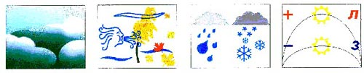
Облака, ветер, оcадки, температура.
- Ребята, объясните, почему летом тепло, а зимой холодно?
Солнце поднимается высоко над горизонтом, лучи нагревают воздух хорошо. А зимой Cолнце низко над горизонтом, лучи слабо нагревают воздух - холодно.
- Все верно, ребята, а чтобы точно сказать, какая температура воздуха, нужно ее измерить. Кто знает как?
Нужен термометр - прибор.
- Шкала на термометре и трубка с жидкостью - главные части.
(Стр. 46, подчеркнуть о термометре.)
О границе тепла +, холода – .

Практическая работа.
Комментарий.
Жидкость в термометре опустилась ниже 0 на 20°.
Холодно -20° мороза. В комнате пьют горячий чай.
Жидкость в термометре поднялась выше 0 на 20°.
По третьей картинке вывод сделать дома.
- Так что надо сделать, чтобы правильно одеться на улицу?
Посмотреть на термометр.
- Только ли термометр может подсказать нам?
- Ясно или пасмурно? В каком состоянии небо, термометр покажет нам?
- Ведь не всегда выходя из дома мы ориентируемся по показаниям термометра?
Термометр показал тепло, а без лёгкой куртки не выйдешь, иногда нужен зонт.
- Правильно. Обязательно надо знать какой ветер дует. А как догадаться, что на улице ветер?
Ветки деревьев, пыль, дым.
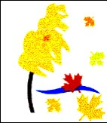
- А что такое ветер? Можно его увидеть?А почему?
Чувствуем, но не видим.
Опыт с вертушкой
- Что мы не можем увидеть?
Мы не видим газообразное вещество.
- Что движет нашу вертушку?
Вертушку движет воздух, т. к. он занимает всю комнату.
- Из чего состоит воздух?
Он состоит из газов.
- Каким бывает воздух?
Тёплый, холодный.
- Куда стремится тёплый воздух?
Он лёгкий и поднимается вверх.
- А на его место...?
Это место заполняет холодный воздух т.к. он тяжелее.
Опыт "Веер"
Как Миша объяснил это явление Лене?
- Ветер с моря несет много влаги? Осадки. А почему?
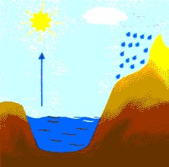
Круговорот воды.
- Какие осадки мы наблюдаем?
Летом, осенью, зимой - дождь, нужен зонт, сапоги, плащ. Зимой - снег.
- А из чего падают осадки? На каком "транспорте" они передвигаются?
- Ветер - это та сила, которая движет по небу ... что?
Тучи, облака.
- Что сначала образуется? Облака или тучи?
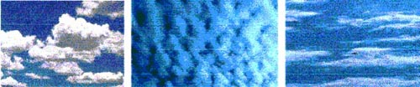
Кучевые, слоистые, перистые облака.
- Очень интересно, ребята, что моряки в открытом море, увидев облака, знают, что скоро будет земля.
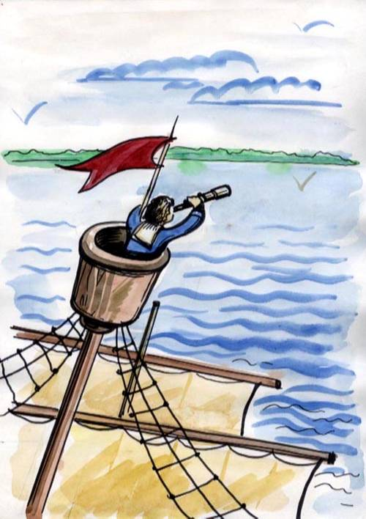
Моряки в море по облакам определяют приближение берега.
- Мы разобрали все атмосферные явления.
- И пришло время узнать тему нашего урока. Она называется...Погода и климат
Видеоролик "Интервью".
Стр. 79. Подчеркнуть погода ... Тетрадь стр.29.
- Итог.
Домашнее задание: Как можно больше прочитать о климате и погоде.

